US-016超声波测距模块
- 概述
US-016超声波测距模块可实现2cm~3m的非接触测距功能，供电电压为5V，工作电流为3.8mA，支持模拟电压输出，工作稳定可靠。本模块根据不同应用场景可设置成不同的量程（最大测量距离分别为1m和3m）；当Range管脚悬空时，量程为3m。
US-016能将测量距离转化为模拟电压输出，输出电压值与测量距离成正比。
- 主要技术参数
电气参数 | US-016超声波测距模块
工作电压 | DC 5V
工作电流 | 3.8mA
工作温度 | 0~+70度
输出方式 | 模拟电压（0~Vcc）
感应角度 | 小于15度
探测距离 | 2cm-300cm
探测精度 | 0.3cm+1%
分辨率 | 1mm

- 本模块实物图及尺寸
本模块如图3.1和图3.2所示：
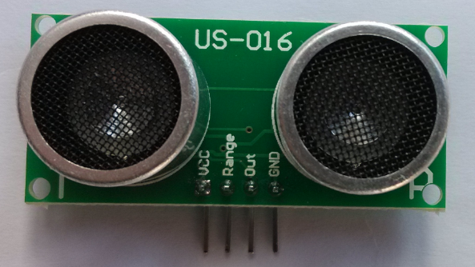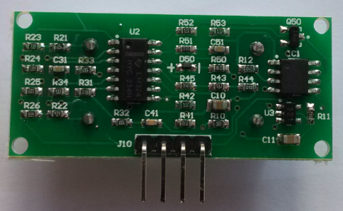
图3.1： US-016正面图 图3.2：US-016背面图
本模块的尺寸：45mm*20mm*1.2mm。板上有两个半径为1mm的机械孔，如图3.3所示：
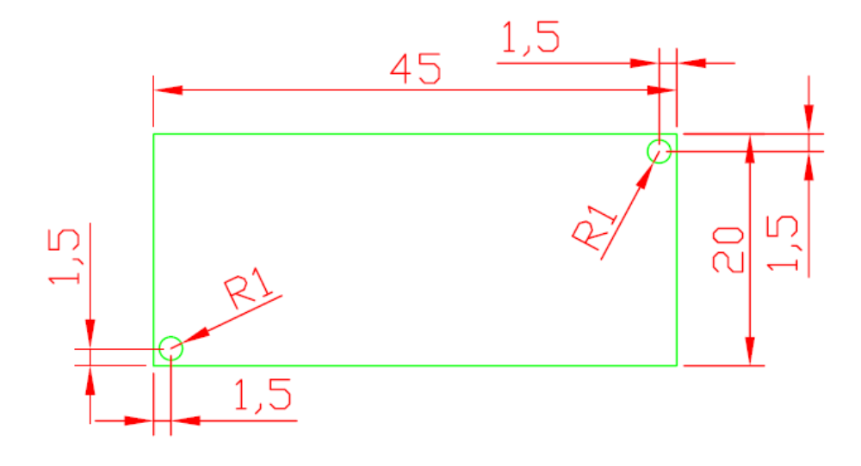
图3.3：US-015尺寸图
- 接口说明
本模块有一个接口：4 Pin供电及通信接口。
4 Pin接口为2.54mm间距的弯排针，如图4.1所示：
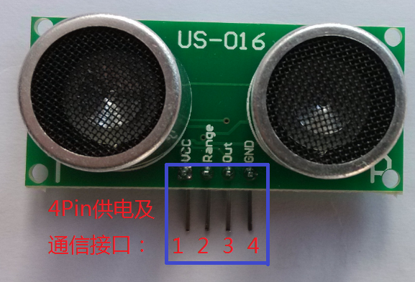
图4.1：4 Pin接口
从左到右依次编号1,2,3,4。它们的定义如下：
- 1号Pin：接VCC电源（直流5V）。
- 2号Pin：量程设置引脚（Range），当模块上电时此引脚为高电平时，量程为3m；当模块上电时此引脚为低电平时，量程为1m。此引脚内带上拉电阻，当Range引脚悬空时，量程为3m。
- 3号Pin：模拟电压输出引脚（Out），模拟电压与测量距离成正比，输出范围为0~Vcc。
- 4号Pin：接外部电路的地。
- 测距工作原理
模块上电后，系统首先判断Range引脚的输入电平，根据输入电平状态来设置不同的量程。当Range引脚为高电平时，量程为3m，当Range管脚为低电平时，量程为1m。
然后，系统开始连续测距，同时将测距结果通过模拟电压在Out管脚输出。当距离变化时，模拟电压也会随之进行变化。
模拟电压与测量距离成正比，模拟电压的输出范围是0~Vcc。
当系统量程为1m时，测量距离为：L = 1024*Vout/Vcc（mm）。当输出电压为0V对应距离为0m，输出Vcc对应为1.024m。
当系统量程为3m时，测量距离为：L = 3096*Vout/Vcc（mm）。当输出电压为0V对应距离为0m，输出Vcc对应为3.072m。
测量距离与输出电压的关系如图5.1所示：
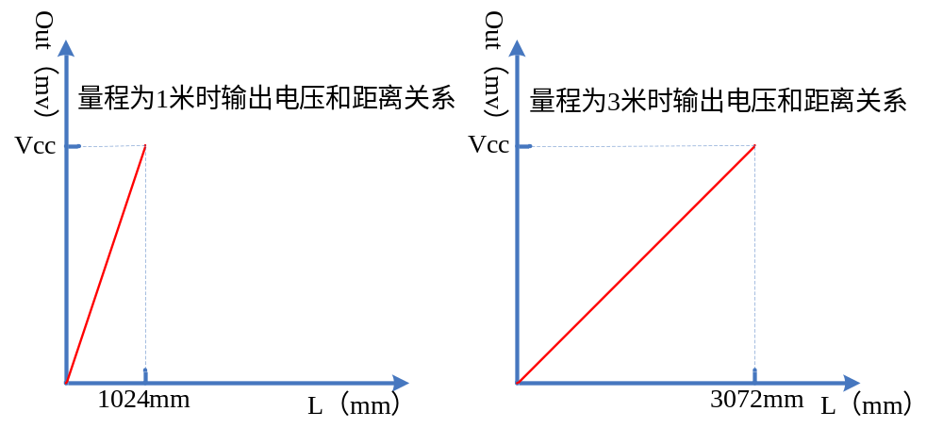
图5.1 测量距离和输出电压的关系
- 量程为1m时编程建议
注意：上电时，需要将Range管脚设置为低电平。
测量时，可采用ADC对Out管脚的输出电压进行采样，根据ADC值换算出测量距离，可用如下公式计算：
L = (A*1024/2^{n})*（Vref/Vcc），其中A为ADC的值，n为ADC的位数，Vref为ADC的参考电压，Vcc为US-016的电源电压。
比如采用10位ADC进行采样，且ADC的参考电压为VCC时，测量距离可用ADC的值来表示。举例：当ADC采样值为345时，测量距离为345mm。
量程为1m时，Arduino测距例程：
unsigned int ADCValue;
void setup()
{
Serial.begin(9600);
}
void loop()
{
ADCValue = analogRead(0);
Serial.print("Present Length is: ");
Serial.print(ADCValue, DEC);
Serial.println("mm");
delay(1000);//delay 1S
}
- 量程为3m时编程建议
注意：上电时，需要将Range管脚悬空或设置为高电平。
测量时，可采用ADC对Out管脚的输出电压进行采样，根据ADC值换算出测量距离，可用如下公式计算：
L = (A*3072/2^{n})*（Vref/Vcc），其中A为ADC的值，n为ADC的位数，Vref为ADC的参考电压，Vcc为US-016的电源电压。
比如采用10位ADC进行采样，且ADC的参考电压为VCC时，测量距离可用3*ADC的值来表示。举例：当10位ADC采样值为400时，测量距离为3*400 = 1200mm。
量程为3m时，Arduino测距例程：
unsigned int ADCValue;
void setup()
{
Serial.begin(9600);
}
void loop()
{
ADCValue = analogRead(0);
ADCValue *= 3;
Serial.print("Present Length is: ");
Serial.print(ADCValue, DEC);
Serial.println("mm");
delay(1000);//delay 1S
}

